Schulprogramm der
Matthias-Claudius-Schule
Teil A: Allgemeine Informationen über unsere Schule

Stand: Februar 2011

Geschichte
Die Anfänge des Rembrücker Schullebens gehen zurück bis in das Jahr 1839. Das Schulhaus bestand damals aus einem Schulraum und einer kleinen Lehrerwohnung. Der erste namentlich erwähnte Lehrer war Herr Nett, er unterrichtete 30 Schulkinder.
Auf Grund von Platzmangel und Baufälligkeit des Schulhauses wurde 1879 eine neue Schule gebaut, die mehr als 85 Jahre stand.
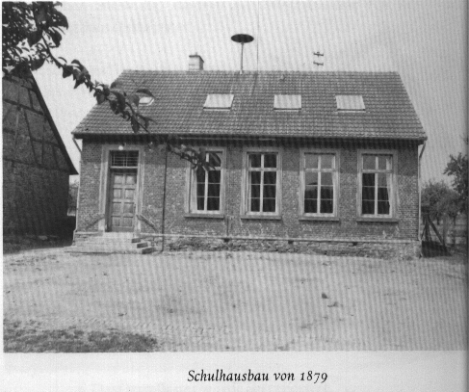
Erst 1965 wurde der Unterrichtsbetrieb in der gemeindeeigenen, einklassigen Volksschule eingestellt und die Schule aufgelöst. Alle Grund- und Hauptschüler wurden per Schulbus in die Mittelpunktschule Hainhausen transportiert und dort unterrichtet.
1971 wurde in Rembrücken eine Grundschule mit vier Klassen für ca. 100 Schülerinnen und Schüler errichtet. Sie erhielt ihren Namen nach dem Dichter Matthias-Claudius. Teil des Logos ist der Mond aus dem Lied „Der Mond ist aufgegangen“. 1972 besuchten bereits 205 Schülerinnen und Schüler, so dass der Bau eines zusätzlichen Pavillons mit zwei Klassenräumen und einem Gruppenraum notwendig wurde.
1979 erhielt die Matthias-Claudius-Schule (MCS) eine eigene Turnhalle.
Als sukzessiv die Schülerzahlen bis auf 69 zurückgingen, baute man 1981 den Pavillon wieder ab.
Vor einigen Jahren beliefen sich die Zahlen zwischen 60 und 80 Schülerinnen und Schüler. Seit dem Schuljahr 2000/2001 ist die Zahl wieder auf über 80 gestiegen.

Soziales Umfeld
Rembrücken, ein Ortsteil von Heusenstamm, hat ca. 2400 Einwohner. Er setzt sich aus drei unterschiedlichen Wohngebieten zusammen:
- dem alten Ort
- einem Wohngebiet mit Mehrfamilienhäusern
- einer Bungalowsiedlung
Aus diesen drei Gebieten resultieren teils unterschiedliche Ansprüchen, die in den Schulklassen aufeinander treffen. Die meisten Eltern sind finanziell gut gestellt. Es gibt wenige ausländische Familien (3,6%). Sie sind gut integriert und beherrschen bis auf ganz wenige Ausnahmen die deutsche Sprache gut. Die Rembrücker Familienstrukturen zeigen unterschiedliche Verhältnisse. So gibt es Familien mit ein oder mehreren Kindern, aber auch allein erziehende Elternteile mit Einzel- oder Geschwisterkindern. Da die Berufstätigkeit von beiden Elternteilen stetig zunimmt, verdient die Betreuungssituation der Grundschulkinder in Rembrücken besondere Aufmerksamkeit. Die Zusammenarbeit zwischen Schule und Elternhaus ist weitgehend von gegenseitigem Vertrauen und Engagement geprägt.

In den letzten Jahren sind sukzessive mehr Familien mit Migrationshintergrund nach Rembrücken gezogen. (Stand Januar 2011 ungefähr 20%)

Die MCS in Zahlen
Die SchülerInnen

Die SchülerInnenzahl der MCS hat sich in den letzten 10 Jahren zwischen 70 und 90 Schülerinnen und Schülern eingependelt. Im unten stehenden Diagramm ist die Entwicklung beginnend mit dem Schuljahr 2002/2003 aufgezeigt.

Das Kollegium

An unserer Schule sind zum jetzigen Zeitpunkt 4 Lehrerinnen, zwei Kolleginnen arbeiten mit voller Stelle, eine mit dreiviertel Stelle und eine Kollegin mit halber Stundenzahl.

Des Weiteren betreuen wir eine Lehrerin im Vorbereitungsdienst (LiV).
Die Schulleitung
Frau Katharina Schwarzkopf ist seit dem 13.06.2003 die Schulleiterin der Matthias-Claudius-Schule. Aufgrund der geringen Schülerzahl gibt es keine Vertretung der Schulleitung, so dass bei Vertretungsbedarf Verwaltungsaufgaben auf die verbleibenden vier Lehrerinnen verteilt werden.
Das Sekretariat
Für die kleine Schule sind nur 10 Sekretariatsstunden in der Woche veranschlagt. Von montags bis donnerstags ist das Sekretariat von 7.45-10.15 Uhr besetzt. Freitags bleibt es unbesetzt. . Frau Angela Hitzel ist seit Ende Februar 2010 Sekretärin an unserer Schule.
Der Hausmeister
Herr Phillipp Müller ist als Hausmeister an unserer Schule tätig. Da er zwei Schulen betreut, ist er nur wenige Stunden präsent. Im Notfall ist er per Handy erreichbar.

Das Schulgebäude

Das eingeschossige Schulgebäude ist in Fertigbauweise erstellt. Es gibt keinen Speicher oder Keller, Platz für Aufbewahrung oder Lagerung ist kaum vorhanden.

Für die 4 Klassen stehen vier große und helle Klassenräume mit Ausgang zum Schulgelände (Notausgang) zur Verfügung, so dass im Sommer nach Bedarf der Unterricht ins Freie verlegt werden kann.

Dazu kommt der Werkraum, ausgestattet mit vier Werkbänken und das Lesehaus (Schulbibliothek), welches gleichzeitig als Computerraum genutzt wird. Ursprünglich war dieser Raum als Musikraum ausgewiesen und wurde im Schuljahr 2001/02 als Schulbibliothek umfunktioniert.

Das Foyer
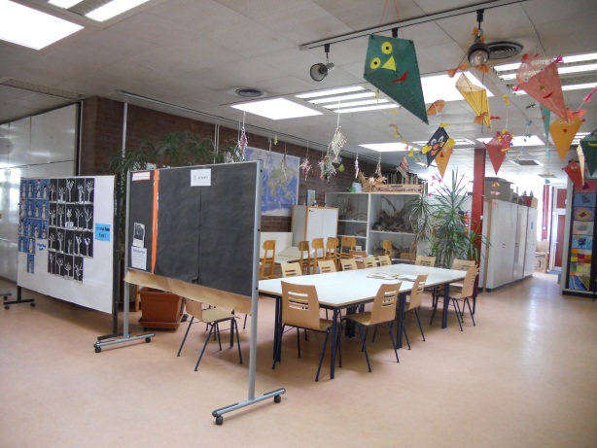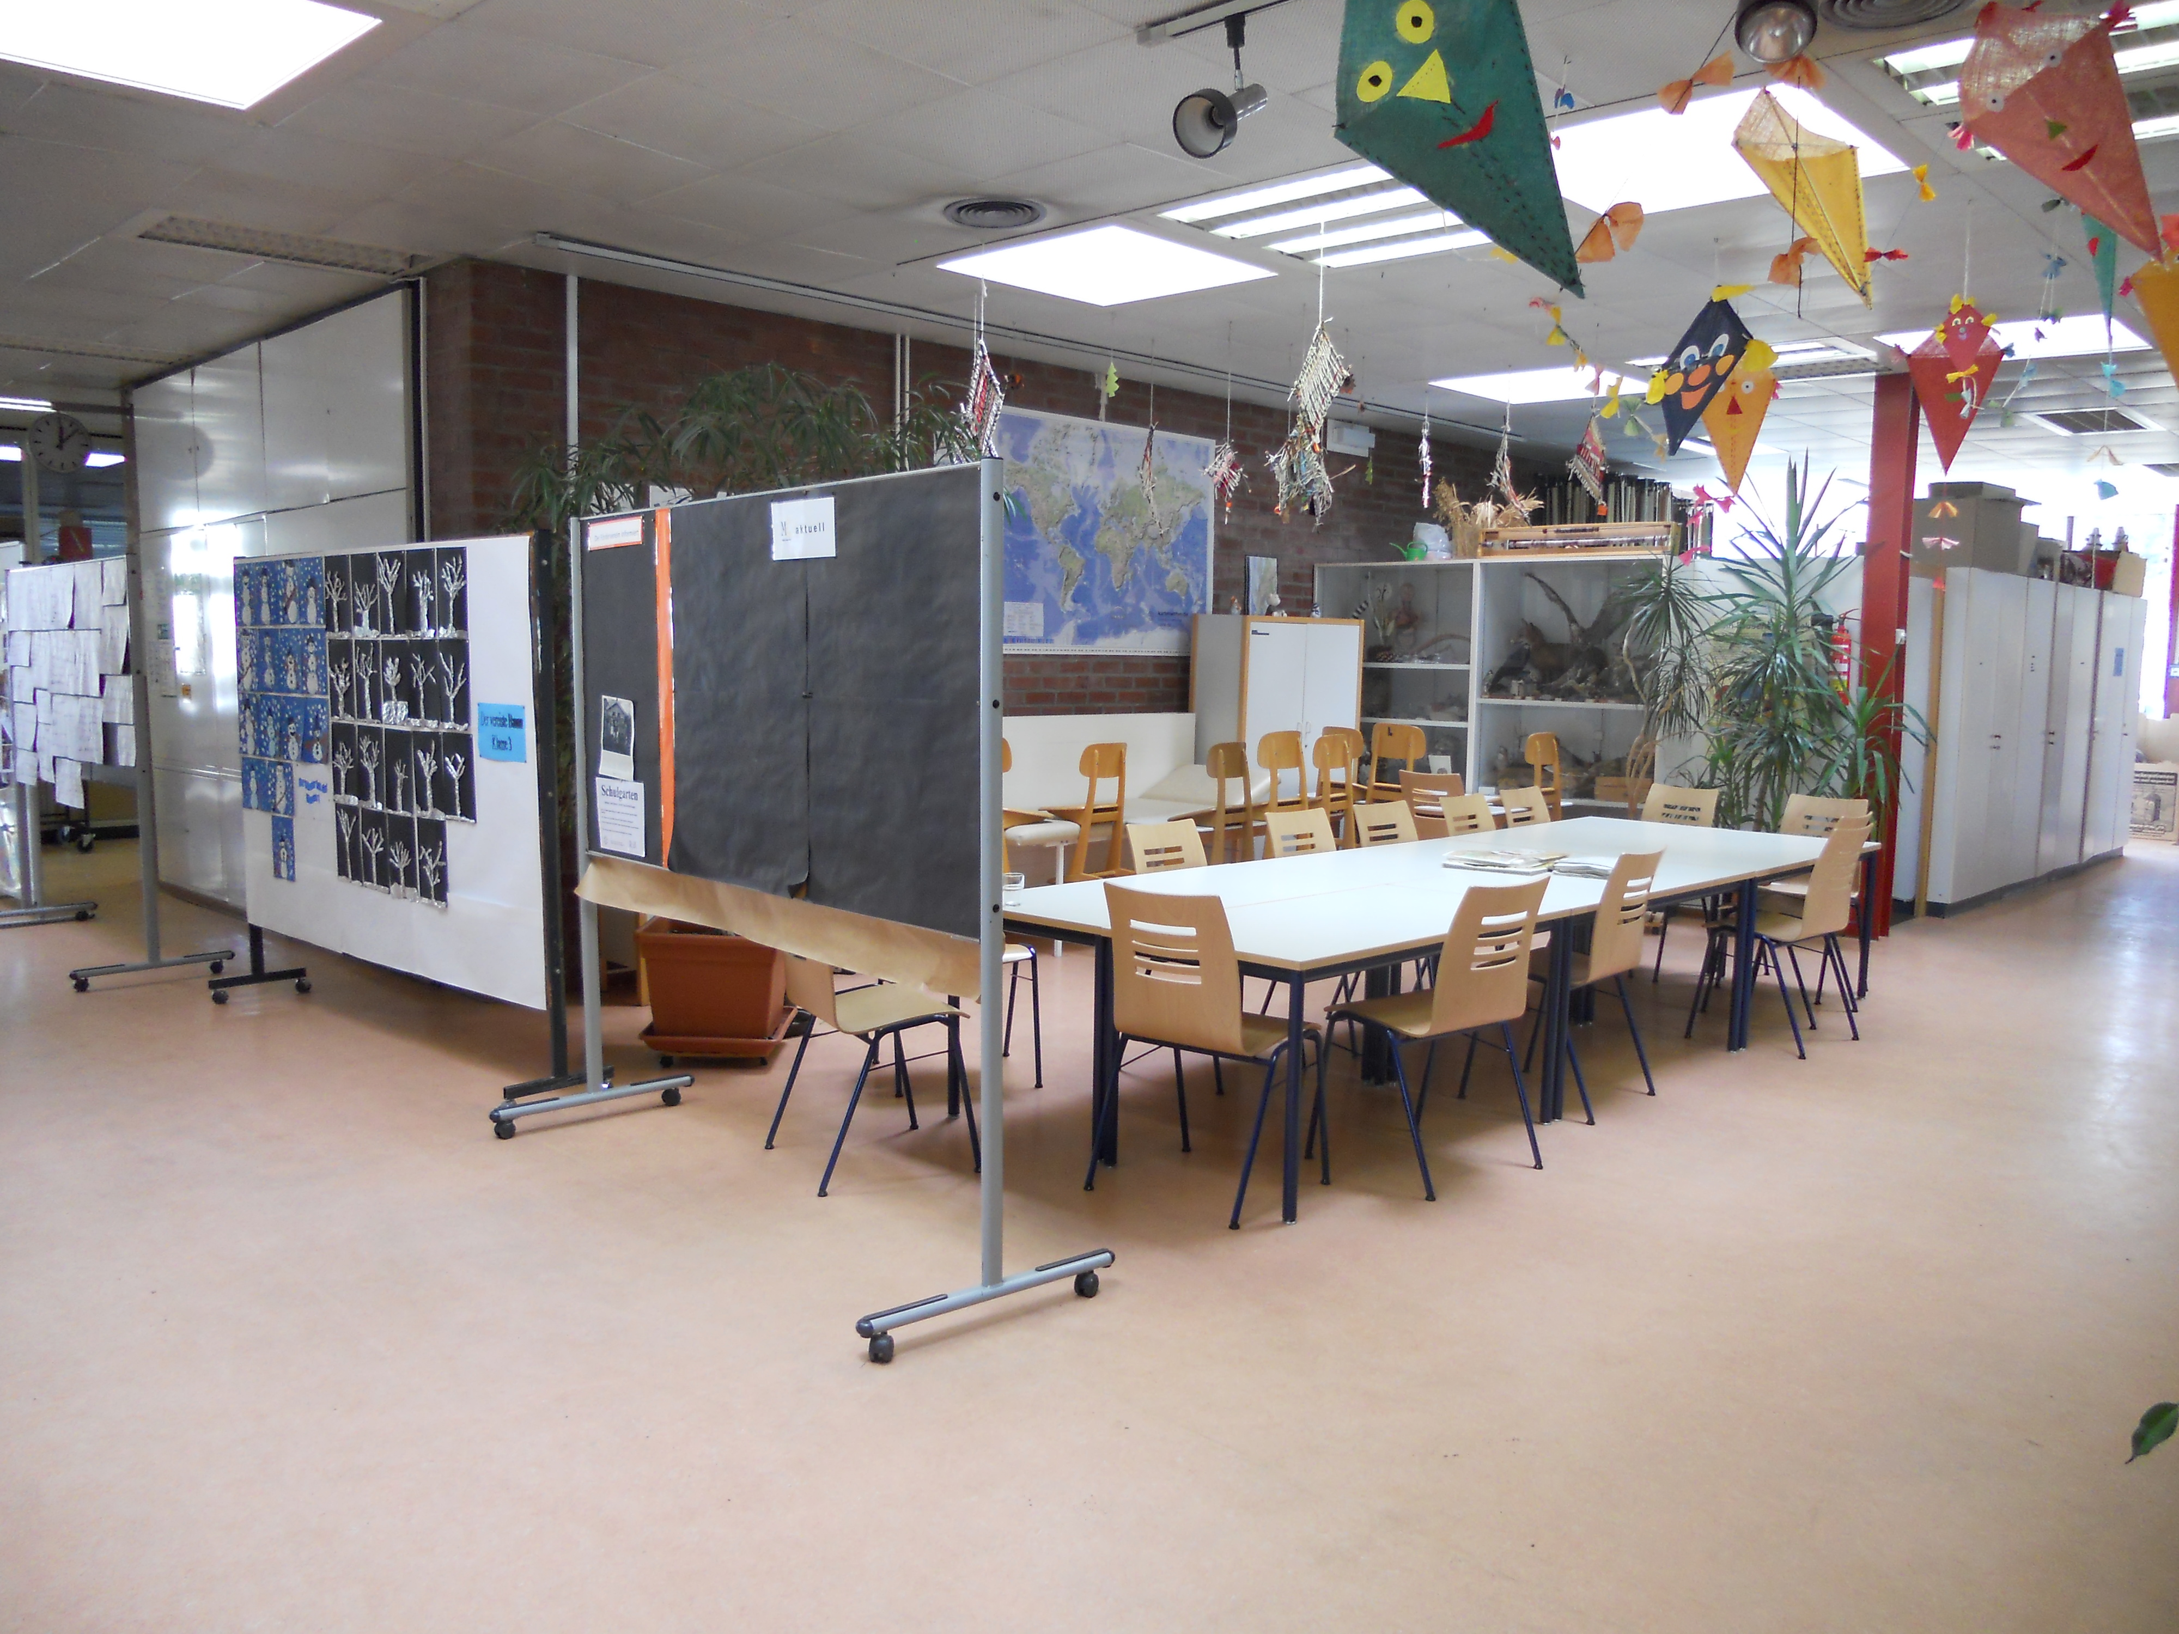

Das Foyer (der Eingangsbereich der Schule) wird für gemeinsame Veranstaltungen und als zusätzlicher Raum für offenen Unterricht genutzt. Hierfür stehen den Kindern mehrere Tische mit Stühlen zur Verfügung.

An den Wänden im Foyer und an zusätzlichen Stellwänden werden die Ergebnisse der Schülerinnen und Schüler aus verschiedenen Arbeitsbereichen ausgestellt.

Die Klassenräume

Ausgangspunkt für die Gestaltung des Klassenraumes ist die Überlegung, dass Schülerinnen und Schüler einen Großteil ihres Tages in diesem Raum verbringen. Infolgedessen muss die Gestaltung auf die verschiedenen Bedürfnisse der Kinder eingehen und außerdem unterschiedliche Unterrichtsmethoden ermöglichen.
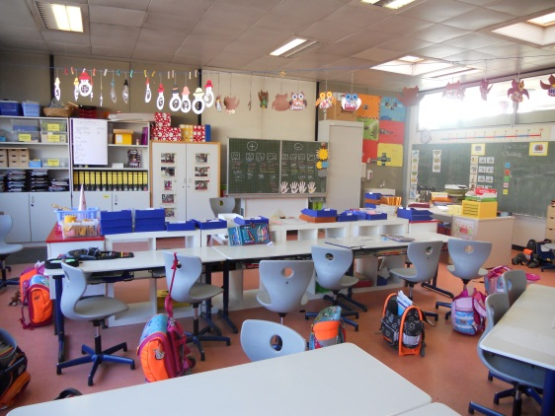

Gemeinsam mit den Schülerinnen und Schülern werden die Klassenräume so eingerichtet, dass eine motivierende Lern- und Arbeitsatmosphäre entsteht.

Nach einem pädagogischen Tag im September 2010 zum individuellen Lernen, haben wir uns entschlossen die Tische und Stühle in Richtung Wände hin auszurichten. Der eigene Sitzplatz soll nun verstärkt als Arbeitsplatz wahrgenommen werden. Alle gemeinsamen Aktivitäten, wie Einführungen in eine neues Thema, Präsentationen oder Reflexionen, der Klasse finden vor der Tafel in einem Sitzkreis statt.

Wände und Fenster sind mit kreativen Arbeiten der Schülerinnen und Schülern dekoriert oder dienen dazu, wichtige Regeln und Arbeitsergebnisse aufzuhängen. Jedes Kind hat sein eigenes Fach, indem es seine Arbeitsmittel aufbewahren kann. Für die Regenpause gibt es verschiede Gesellschaftsspiele.

2005 wurden für alle vier Klassen aus Mitteln von Kreis, Förderverein und Sponsoring neue höhenverstellbare Tisch und Stühle mit dynamischer Sitzfläche angeschafft.

Im Jahr 2010 wurden neue Regale angeschafft. Altes Mobiliar wurde sukzessiv erneuert.

Das Lesehaus/ der Computerraum
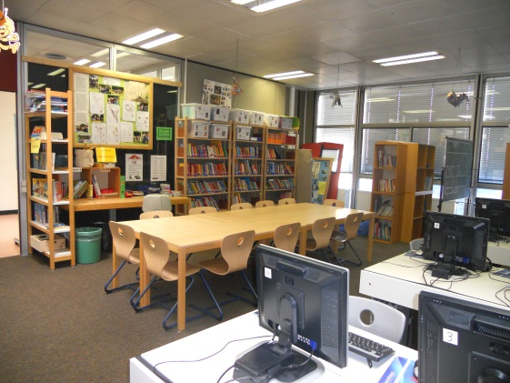
Die Schulbibliothek, auch „Lesehaus“ genannt, umfasst eine Vielzahl von Büchern zu unterschiedlichen Bereichen. Darunter fallen Geschichten, Gruselgeschichten, Kurzgeschichten, Märchen, Sachbücher und Tiergeschichten, wobei Geschichten und Sachbücher zu den umfangreichsten Themenbereichen zählen. Insgesamt werden im Lesehaus circa 1800 Bücher verwaltet, ausgeliehen, angeschaut und gelesen. Eine wöchentliche Ausleihmöglichkeit besteht montags in der 5. bzw. 6. Stunde. Eine Mutter betreut diese Ausleihe. Ein Buch darf 14 Tage ausgeliehen werden und einmal um weitere 14 Tage verlängert werden. Zum Ausleihen besitzt jedes Kind eine Liste, die im Lesehaus verbleibt. Dort werden alle Bücher eingetragen, die sich das Kind ausgeliehen oder verlängert hat. Seit kurzem sind die Bücher des Lesehauses mit farbigen Klebepunkten versehen. Dadurch werden die Bücher nach Klassenstufen sortiert. Grüner Punkt ist für die erste Klasse, gelber Punkt für die zweite Klasse, rote Punkte mit der Beschriftung „3“ oder „4“ somit für die dritte und vierte Klasse und ein neonroter Punkt zeigt den Schwierigkeitsgrad ab der 5. Klasse an. Außerdem zieren weiße Schilder mit dem Buchstaben „A“ diejenigen Bücher, bei denen eine Arbeit mit Antolin möglich ist.
Der Computerbereich im Lesehaus
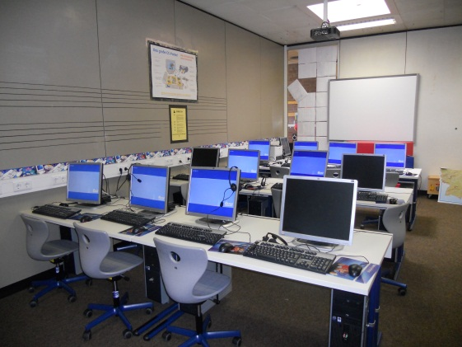
Im Juni 2008 hat unsere Schule 12 neue Computerarbeitsplätze mit festinstalliertem Smartboard und Beamer erhalten. Da diese in einem verschlossenen Raum untergebracht werden müssen, wurde im Kollegium die Entscheidung getroffen, Bücher und Computer in einem Raum unterzubringen. An den Computern arbeiten die SuS mindestens einmal wöchentlich. Lernprogramme in Deutsch und Mathematik stehen ebenso auf dem Programm wie eine Einführung in Word oder das Recherchieren im Internet.

Die Turnhalle

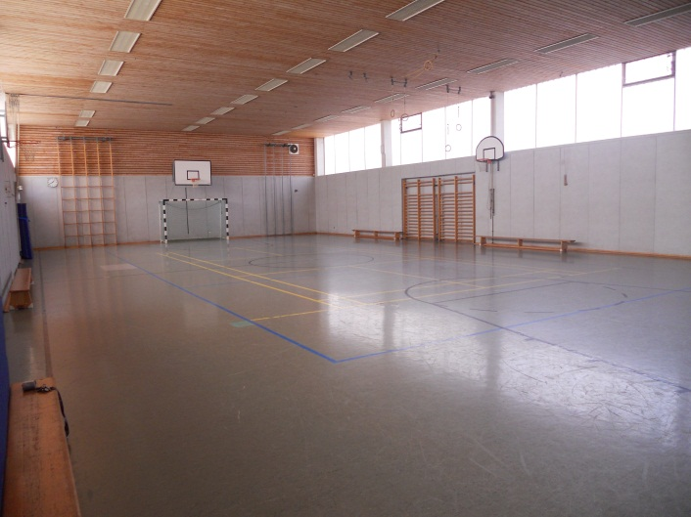
Zusätzlich zu diesen Räumlichkeiten verfügt die Schule über eine Turnhalle, welche auch von Vereinen (nachmittags und abends) und dem Kindergarten, der sich unmittelbar neben der Schule befindet, mitbenutzt wird.

Schulhofgestaltung / Außengelände

Die Matthias-Claudius-Schule verfügt über eine großzügig angelegte Grünfläche und einen großen Schulhof mit vielfältigen Bewegungsmöglichkeiten, der auch am Nachmittag einen wichtigen Spielraum für die Kinder Rembrückens darstellt und stark frequentiert wird. Das Schulgelände ist für jeden rund um die Uhr zugängig, d.h. es gibt keine Umzäunung. Leider kommt es gelegentlich zu Beschädigungen durch Jugendliche auf dem Schulgelände, vor allem auf dem Spielplatz (Vandalismus).

Der Schulhof ist in verschiedene Bereiche geteilt:

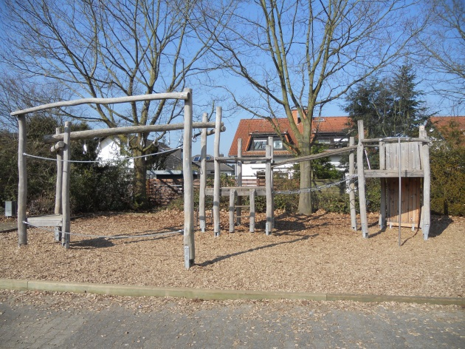
Am rechten Rand des Schulhofs gibt es einen mit Holzspänen ausgelegten Bereich mit einem Klettergerüst, was Möglichkeiten zum Klettern und Hangeln bietet. Nachdem am alten Klettergerüst erhebliche Mängel festgestellt wurden, musste es abgerissen werden. Der Kreis und die Firma HochTief übernahmen die Kosten für ein neues Klettergerüst, welches im Januar 2008 aufgestellt wurde.

Neben diesem Bereich gibt es einen asphaltierten Bereich mit verschiedenen aufgemalten Hüpf- und Laufspielen.

Während einer Projektwoche im Sommer 2001 wurde die Bemalung auf dem Schulhof erneuert bzw. durch weitere Spiele ergänzt. Nach 7 Jahren war eine erneute Auffrischung notwendig geworden, die im April 2008 in einer Eltern-Lehrer-Aktion durchgeführt wurde.

Bei dieser Gelegenheit wurden auch alle Betonsitzelemente bunt angestrichen.

Auf der einen Seite des Schulgebäudes befindet sich eine Aschenbahn und eine Sandgrube, die im Mai 2005 erneuert wurden, und auf der anderen Seite eine Grünfläche, welche für verschiedene Spielangebote genutzt wird.

Seit August 2004 ist ein Teil dieser Fläche mit einem 1,70 m hohen Zaun abgegrenzt, rechts und links stehen zwei Tore, so dass diese Fläche ausschließlich für Fußball oder andere Mannschaftsspiele genutzt wird.

Vor dem Zaun zum Bolzplatz wurde ein im Halbkreis angeordnetes Atrium aus Granitstein errichtet, das in 3 ansteigenden Höhen Gelegenheit zum Sitzen bietet. Es wird im Unterricht als grünes Klassenzimmer, in den Hofpausen und am Nachmittag genutzt. Der Förderverein hat im Frühjahr bis Sommer 2008 Planung, Durchführung und Kosten des Atriums übernommen. Zeitgleich, im März 2008, hat der Förderverein rechts neben dem Eingang der Schule eine Steintischtennisplatte aufbauen lassen, die in den Hofpausen und am Nachmittag stark frequentiert wird.
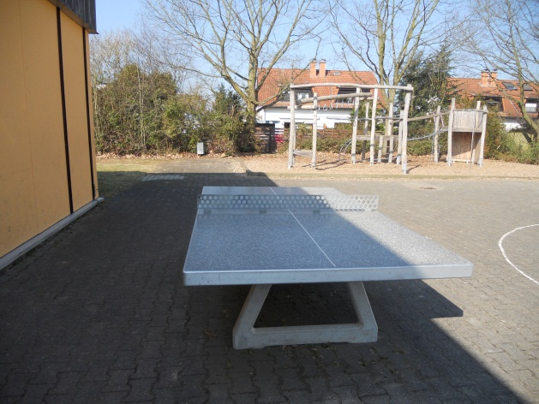
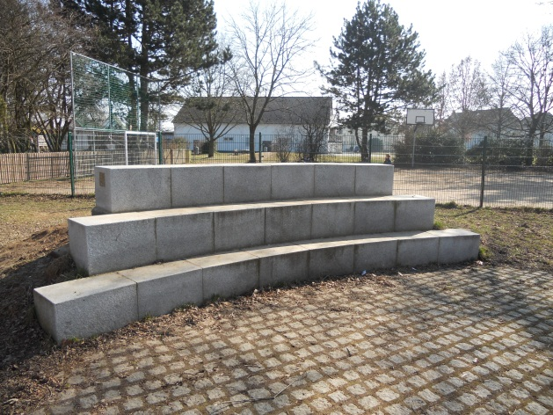

Schulgarten

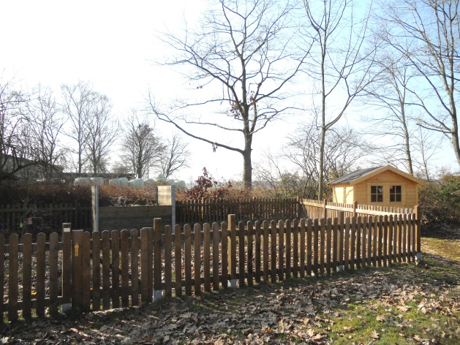
Hinter dem Schulgebäude wurde im Frühjahr 2008 auf Initiative von der Lehrerin Frau Birgit Deufel-Knapp in Zusammenarbeit mit engagierten Eltern ein Bereich als Schulgarten abgetrennt. Die Kosten für die Umzäunung hat der Förderverein übernommen.

Im Schulgarten wurden diverse Beerensträucher, mehrjährige Stauden gepflanzt. Im Rahmen der Projektwoche 2010 wurde eine Kräuterspirale gebaut und mit diversen Kräutern bestückt. Mit Schülerinnen und Schüler der Garten-AG wird jährlich von Frühjahr bis Herbst gesät, gepflanzt, gepflegt und geerntet.

Im September 2010 wurde in einer Aktion mit Eltern, Lehrern und Schülern ein Gartenhaus gebaut, um Gartengeräte zu lagern und um sich dort nach der Gartenarbeit aufzuhalten. Die Kosten hat der Förderverein übernommen.

Die Betreuung
Seit dem 01.12.2001 wird an der Matthias-Claudius-Schule eine Betreuung für die Kinder angeboten, zunächst hat die Stadt Heusenstamm die Trägerschaft übernommen. Bis zu 20 Schülerinnen und Schüler wurden von 11.20 Uhr bis 13.05 Uhr betreut.
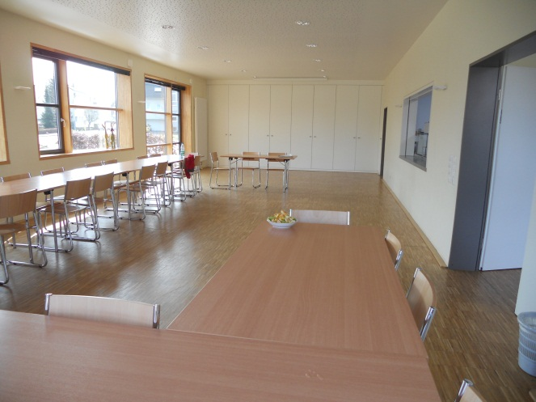
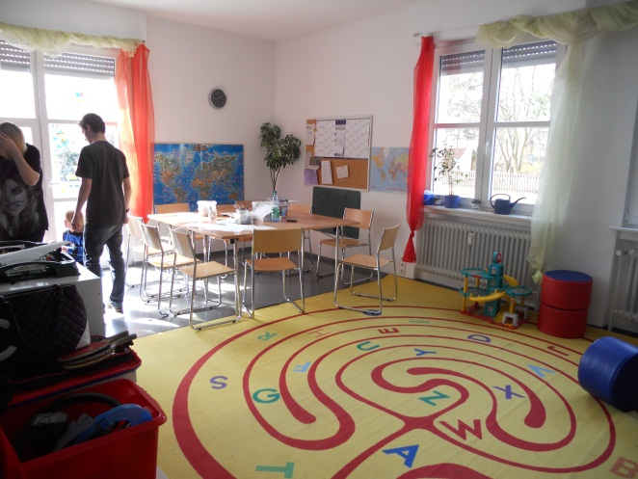
Nach der Gründung des Fördervereins am 30.01.2002 wurde diese Aufgabe dem Förderverein als Kerngeschäft übertragen, der das Betreuungsangebot sukzessive erweitert hat. Im Schuljahr 2002/2003 wurde die Betreuung bis 14.00 Uhr angeboten. Seit dem Schuljahr 2006/2007 gibt es einen zusätzlichen Betreuungsraum und die Möglichkeit der Nutzung eines Raums zum Mittagessen im Haus der Begegnung, den die Stadt Heusenstamm zur Verfügung stellt. Die Betreuung wurde bis 15.00 Uhr erweitert und gleichzeitig kann ein Mittagessen angeboten werden.

Seit Schuljahr2008/09 kann man sein Kind täglich montags bis freitags von 7:30 Uhr bis 8:30 Uhr und von 11:30 Uhr bis 16:00 Uhr in der Betreuung anmelden. Bei Unterrichtsausfall können Mitglieder des Fördervereins ebenfalls die Betreuung besuchen.

Hausaufgabenbetreuung:
Von 14:00 bis 15:00 Uhr täglich haben die Kinder die Möglichkeit nach Wunsch der Eltern die Hausaufgaben selbstständig zu erledigen. Dabei stehen unsere Betreuer für Denkanstöße und kleine Hilfen bereit, sie geben jedoch keinen Nachhilfeunterricht.

8 Kinder pro Betreuer:
Wir möchten für etwa 8 Kinder einen Betreuer einsetzen, damit eine individuelle Betreuung garantiert ist und die Aufsichtspflicht nicht verletzt wird.

Jugendliche Betreuer:
Kinder haben zu Erwachsenen ein anderes Verhältnis als zu Jugendlichen, die mehr als Spielkameraden gesehen werden. Daher haben wir pro Nachmittag eins bis zwei jugendliche Betreuer engagiert, die mit den Kindern toben und spielen können. Dieses Projekt läuft nun schon seit 2,5 Jahren und hat sich in dieser Zeit sehr gut bewährt.

Natur erleben:
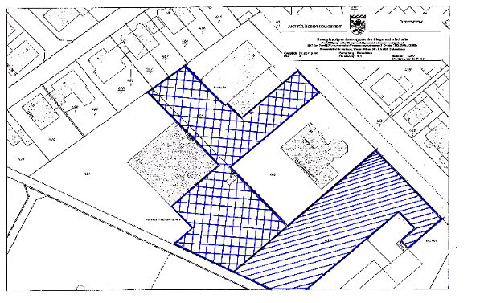
Im Gegensatz zu den anderen Schulkindbetreuungen in Heusenstamm sind wir in Rembrücken in der glücklichen Situation, den Kindern in ihrem gewohnten Umfeld viel natürlichen Freiraum bieten zu können, in dem sie sich bewegen, spielen und toben können. Sie werden dadurch in ihrer Eigenverantwortung gestärkt und können sich in sicherer Umgebung entwickeln. Die Betreuer gehen mit den Kindern bei Wind und Wetter raus. Daher ist es immer wichtig, dass die Kinder angemessen gekleidet sind.
Turn-
halle

Hier finden sie ihr Kind während der Betreuung
Kinder-
garten
Schule
Der Aufenthalt der Kinder bis zum Mittagessen (ca. 13:3o Uhr) befindet sich in dem mit Linien gekennzeichneten Bereich. Nach dem Mittagessen (ab ca. 14:3o Uhr, bzw. nach der Hausaufgabenzeit) halten sich die Kinder auf dem Schulgelände (in dem Bereich mit gekreuzten Linien) auf.
Bis zum Mittagessen
Nach dem Mittagessen

Weitere Informationen über die Betreuung und den Förderverein finden sie auf der im Februar 2011 überarbeiteten neuen Homepage des Fördervereins unter:

www.foerderverein-rembruecken.de

Entscheidungsgremien
Das Hessische Schulgesetz schreibt für die öffentlichen Schulen Mitarbeits- und Entscheidungsgremien vor.
Folgende Gremien sind an unserer Schule vertreten:
Gremium | Mitglieder | Aufgaben
Gesamtkonferenz | - 4 Lehrerinnen der MCS  - Schulleitung  - Schulelternbeirat und sein Vertreter mit beratender Funktion | (1) Konferenzen der Lehrkräfte haben die Aufgabe, zusammen mit der Schulleiterin oder dem Schulleiter und der Schulkonferenz die Eigenverantwortung der Schule im Sinne von § 127a Abs. 1 und 4 und § 127b des Hessischen Schulgesetzes wahrzunehmen und weiterzuentwickeln. Sie sind im Rahmen der Rechts- und Verwaltungsvorschriften für alle Angelegenheiten des Unterrichts und der Erziehung nach Maßgabe dieser Konferenzordnung zuständig.  (2) Die Konferenzen der Lehrkräfte wirken in allen die Schule, die Erziehung und den Unterricht betreffenden Fragen sowie bei der Aufrechterhaltung der Ordnung in der Schule eng mit der Schulleiterin oder dem Schulleiter, der Schulkonferenz, den Eltern und den Schülerinnen und Schülern zusammen. Die der Schulleiterin oder dem Schulleiter durch Rechts- und Verwaltungsvorschriften eingeräumten Zuständigkeiten bleiben unberührt.  (3) Die Konferenzen der Lehrkräfte sollen das kollegiale und pädagogische Zusammenwirken der Lehrkräfte fördern. Dabei haben sie die pädagogische Freiheit der einzelnen Lehrkraft zu achten; diese findet ihre Grenzen an der Notwendigkeit gemeinschaftlicher Arbeit im Rahmen des Erziehungs- und Bildungsauftrages der Schule. Persönliche Angelegenheiten der Lehrkräfte dürfen von den Konferenzen der Lehrkräfte nur im Einvernehmen mit der oder dem Betroffenen oder auf ihren oder seinen Wunsch erörtert werden. Die Zuständigkeit der Personalräte bleibt unberührt.  Auszug aus dem hessischen Schulrecht
Schulkonferenz | Lehrerkollegium  Schulleitung  gewählte Elternvertreter | Hessens Schulen haben besondere Rechte für eigene Entscheidungen. Zusätzlich zu Gesamtkonferenz, Schulelternbeirat und Schülervertretung (in weiterführenden Schulen) ist die Schulkonferenz ein weiteres Entscheidungsgremium. Sie bietet die Chance der Zusammenarbeit von Lehrerinnen und Lehrern, Schülerinnen und Schülern und deren Eltern an einem Tisch und eröffnet die Möglichkeit, über Gruppeninteressen hinaus gemeinsam Schule zu machen. Die Schulkonferenz berät und entscheidet nach § 129 des Hessisches Schulgesetzes z. B. über:  - das Schulprogramm,  - Grundsätze für Umfang und Verteilung der Hausaufgaben und Klassenarbeiten,  - Mitarbeit von Eltern und anderen Personen im Unterricht und bei Schulveranstaltungen,  - die Stellung eines Antrags auf Durchführung eines Schulversuchs oder der Umwandlung einer Schule in eine Versuchsschule und zur Erprobung eines Modells erweiterter Selbstständigkeit,  - Grundsätze für die Einrichtung und den Umgang freiwilliger Unterrichts- und Betreuungsangebote,  - Öffnung der Schule nach außen,  - den schuleigenen Haushalt.
Personalrat | - 1 Personalratsvertreterin | Der Personalrat ist das Bindeglied zwischen Lehrer, Schulleitung und Staatlichem Schulamt. Bei personellen Fragen muss er seine Zustimmung geben.
Schulelternbeirat | - 4 Elternbeiräte und deren Vertreter | Erfolg und Image einer Schule hängen sehr vom Einsatzwillen und der Kommunikation von Eltern, Schülern und Lehrkräften ab.  Beteiligen Sie sich aktiv am Schulleben. Denn wenn wir uns alle für das Wohlbefinden unserer Kinder einsetzen, schaffen wir die Basis für eine erfolgreiche Schulzeit und Freude am Lernen. Dies wird auch die schulische Zukunft unserer Kinder prägen.
Förderverein | Gründung im Januar 2002 | Mitglied im Paritätischen Wohlfahrtsverband ist verantwortlich für die Organisation der Betreuung unserer 1. bis 4. Klasse  - unterstützt das Nachmittagsprogramm  - fördert schulischen Belange  Er unterstützt die Schule darüber hinaus mit Geld- und Sachspenden, wie z. B. Bücher für die Schulbücherei , zusätzlichen Unterrichtsmaterialien und Sportgeräte für die Sporthalle und für die Pausenangebote.  Außerdem werden schulische Projekte, wie z.B. Theaterangebote teilweise oder vollständig finanziert.

